26-30 марта 2025 г.
Программа тура:
1 день . Сбор в Краснодаре в 08:30. Выезд в 09:00 от «Магнит-Косметик» (ул.Ставропольская, 86), напротив Вишняковского сквера.
Сбор в Ростове-на-Дону в 14:00, на проспекте Шолохова, 128 (район Старого автовокзала, Кольцо Сбербанка, KFC).
Сбор в Воронеже в 22:00, «Сити парк град» 3-й км автотрассы Воронеж-Москва, Парковая 3, напротив «Леруа Мерлен».
«Золотое кольцо России» - один из самых популярных, увлекательных и познавательных маршрутов. «Золотое кольцо» интересно своей многовековой историей. Здесь, в междуречье Оки и Волги, складывалось ядро Русского государства. Здесь набирала силу Русь, готовясь к отпору врага. Из Москвы русское войско выступило в поход против полчищ Мамая, обессмертив себя в знаменитой Куликовской битве. Здесь собиралось под славные знамена Минина и Пожарского народное ополчение, чтобы изгнать польско-литовских захватчиков с русской земли. Здесь совершил свой бессмертный подвиг Иван Сусанин. Путешествуя по городам «Золотого кольца», можно изучить историю нашей страны. Увлекательный экскурсионный тур с посещением знаменитого ювелирного центра в Приволжске.
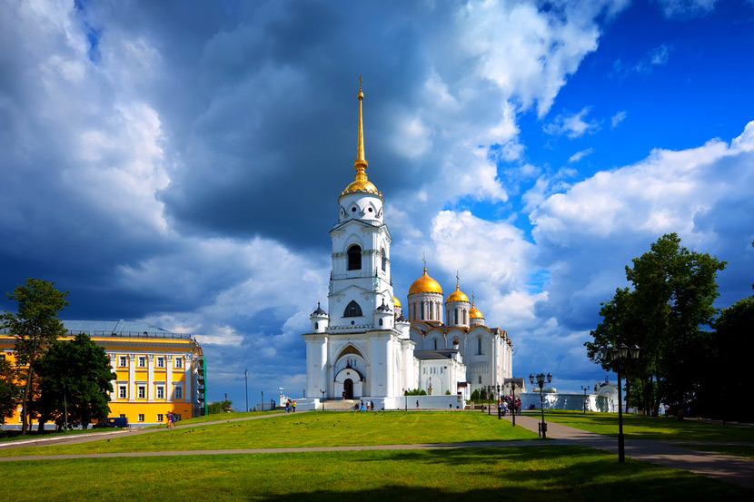
2 день Прибытие рано утром в г. Сергиев Посад. Встреча с гидом. Экскурсионная программа: Сергиев Посад называют Русским Ватиканом. В XIV веке Преподобным Сергием Радонежским здесь был основан один из крупнейших и самых известных монастырей в России. Обзорная пешеходная экскурсия по территории Троице-Сергиевой Лавры. История и архитектура комплекса состоит из более чем 50 зданий: храмов, башен, келий, мастерских, гостиниц. Главное здание лавры - каменный Троицкий собор. В лавре захоронены представители знатных русских родов: Годуновы, Бельские, Воротынские, Глинские, Оболенские, Одоевские и другие. Самыми известными святынями Троице-Сергиевой Лавры являются святые мощи преподобного Сергия Радонежского (Троицкий собор), а также Тихвинская и Черниговская иконы Божией Матери (Троицкий собор). Переезд в г. Ростов Великий (140 км). Обед. Ростов Великий – один из старейших русских городов, первое упоминание о нем в летописях относится к 862 году. Осмотр ансамбля Ростовского Кремля, который включает Соборную площадь, Архиерейский двор и Митрополичий сад. На Соборной площади располагается Успенский собор (1512 год) — старейшее здание Ростова, построенное задолго до самого кремля. До наших дней сохранились 15 колоколов звонницы Успенского собора, самый большой из которых — «Сысой» — весит 32 тонны. Эта звонница прославилась на весь Советский Союз, когда на экраны вышел фильм Гайдая «Иван Васильевич меняет профессию»: внутри ростовской звонницы снималась знаменитая сцена погони. Посещение музея финифти и мастерской-магазина чернолощёной керамики. Переезд в г. Ярославль (60 км). Обзорная экскурсия по городу с посещением Успенского кафедрального собора, осмотром храма Ильи Пророка - выдающийся памятник знаменитой ярославской школы архитектуры и живописи XVII века, сохранивший почти полностью свой первоначальный облик, городского парка, территории Спасского монастыря, который расположился в самом центре исторической части Ярославля, у слияния рек Волга и Которосль. Основанный более восьми веков назад, он является одним из самых древних культовых сооружений города и свидетелем бурных и драматических событий, произошедших на этой поволжской земле. Как образец градостроительной политики XVIII века исторический центр Ярославля находится под защитой ЮНЕСКО. Размещение в гостинице.
3 день Завтрак. Освобождение номеров. Экскурсионная программа: переезд в г. Кострому (75 км). Кострома – своеобразный и уникальный памятник русского градостроительства XVI-XIX веков с ценными памятниками архитектуры и истории, один из русских городов, сохранивших неповторимый и своеобразный архитектурный облик. Обзорная экскурсия по Костроме, посещение Музея льна и бересты, Ипатьевский монастырь - колыбель династии царей Романовых по праву считается жемчужиной среди памятников Древней Руси, Троицкий собор, Богоявленский монастырь с чудотворной иконой 13 века «Богоматерь Фёдоровская». Переезд в город Приволжск (50 км). Посещение знаменитого ювелирного центра «Красная Пресня». История Приволжска, а точнее, письменное упоминание о нем, начинается в 1485 году. Город Приволжск был образован как город в 1938 г. До этого времени на месте Приволжска существовал рабочий поселок Яковлевское. Название его, очевидно, восходило к какому-то антропониму, вероятнее всего к фамилии Яковлев. После 1812 г. в Яковлевском зародилось ювелирное дело, начало которому положили мастера из села Красного. Сейчас в Приволжске работает фабрика ювелирных изделий, носящая название «Красная Пресня». Переезд в Плёс (20 км), который находится на берегу Волги и со всех сторон окружен лесами. Разноцветные деревенские дома, многочисленные церкви и часовни, красивейшие пейзажи, чудесная атмосфера XIX века, увлекательные музеи — это далеко не полный перечень его достопримечательностей. Город удивляет своей самобытностью и очаровывает даже самого искушенного туриста. Самые высокие точки Плёса — Соборная гора (54 м.), где расположен исторический центр города и гора Левитана (50 м). Ручьи и родники — еще одна особенность местности, которая очаровывает всех без исключения. Переезд во Владимир (100 км). Размещение в гостинице.
4 день- Завтрак. Освобождение номеров. Экскурсионная программа: выезд в Боголюбово (7 км). Великокняжеская резиденция Андрея Боголюбского, ансамбль Боголюбского монастыря отличался сказочным великолепием, которое летопись сравнивает с храмом Соломона. В кольце земляных валов, рвов и каменных стен вырос белокаменный собор во имя Рождества Богородицы. Свято-Боголюбский монастырь, один из древнейших на Руси, основан благоверным великим князем Андреем Боголюбским в 1155-57 гг. на месте чудесного явления ему Божией Матери. В память о видении князь повелел написать образ Богоматери так, как Она ему явилась – в полный рост с воздетыми в мольбе ко Господу руками. Прогулка по заповедному лугу к храму Покрова на Нерли (1,5 км в одну сторону и обратно). Переезд в Суздаль (30 км). Его называют «славным градом небесным» и «колыбелью Золотого кольца». Это город-музей и город-заповедник. Здесь без ума от медовухи, а огурец считается брендом. В Суздале находится пять монастырей и один кремль. Куда не пойди — отовсюду видны купола какой-либо церкви. Экскурсионная программа: Владимирское Ополье, Музей деревянного зодчества или Золотая кладовая, Спасо-Евфимиев монастырь (территория, Спасо - Преображенский собор, колокольные звоны), Суздальский Кремль - древнейшее сооружение в городе, вобравшее в себя всю его историю начиная от Владимира Мономаха. По мнению археологов, кремль в Суздале построили еще в 10 веке, несмотря на это, до наших дней сохранились все главные его строения, за исключением разве что защитных стен и башен. Главное, чем славится Суздальский кремль, – это его религиозные достопримечательности: Рождественский собор, Никольская церковь и Архиерейские палаты. Возвращение в г. Владимир — древний исторический город России, основанный Князем Владимиром Мономахом и названный в его честь, примерно в 1100 году. С 2013 года Владимир является центром митрополии Русской православной церкви. Действующих церквей и храмов в городе очень много. Наверно за свои заслуги город награждён большим количеством святынь. Вся Владимирская земля считается святой. Город насыщен ценными историческими достопримечательностями и древней архитектурой. Обзорная экскурсия по городу с осмотром Соборной площади. Белокаменные постройки 12 века: Успенский собор (с интерьером), золотые купола которого видны издалека, и где были погребены князь Андрей Боголюбский и его сыновья. Дмитриевский собор (внешний осмотр), Золотые ворота. Выезд в Краснодар
5 день- Ночной переезд. Прибытие (во второй половине дня). Автобусные туры — это один из самых интересных и познавательных видов туризма. Путешествуя на автобусе, за короткий промежуток времени, Вы сможете познакомиться с историей одного или нескольких городов, вдохнуть воздух новых мест, почувствовать себя настоящим путешественником. Но Вы должны понимать, что неотъемлемой частью автобусных туров являются длительные переезды. Во время путешествия на автобусе предусмотрены через каждые 3-4 часа технические остановки на благоустроенных парковках, где можно также подкрепиться горячим питанием. Для большего комфорта рекомендуем взять в дорогу с собой небольшую подушечку, интересную книгу, хороший журнал и любимую музыку. Приятного Вам путешествия!
Стоимость тура с человека в рублях:
Размещение | Стандарт | Стандарт  1-но местный
Стоимость | 33000 | 37000
Скидка на ребёнка до 12 лет на основное место – 1000 руб.

Гостиница «ЗАРЯ» 3* (г. Владимир) относится к категории туристического класса (бюджетный вариант). Гостиница удачно выделяется исключительным месторасположением, находясь вблизи как от исторических памятников XII века: Золотых Ворот, Успенского и Дмитриевского соборов, Княгинина монастыря, так и культурных центров города Владимир. Из окон верхних этажей открывается прекрасный вид на достопримечательности города, горделиво взметнувшегося на высоком берегу реки Клязьмы. Размещение: Стандарт: 1-но, 2-х, 3-х и 4-х местные номера со всеми удобствами. В номере – стандартный набор мебели, душ, санузел, ТВ.
ГК «КОРОНА» 3* (г. Ярославль) - расположена в тихом, спокойном районе города, в 10-15 минутах езды до центральной части города и основных исторических достопримечательностей. В отеле царит приятная и по-домашнему непринужденная обстановка. На территории комплекса размещены ресторан, бар, русская баня на дровах. Размещение: Стандарт: 1-но, 2-х, местные хорошие, уютные номера с раздельными кроватями (TWIN) и двуспальными кроватями (DBL). В каждом номере: стандартный набор хорошей мебели, ТВ, кондиционер, душ, санузел с туалетными принадлежностями. Доп. место в номере – еврораскладушка (по цене основного). Питание в гостинице - завтраки «Шведский стол».

В стоимость входит | Дополнительно оплачивается:
- Проезд комфортабельным автобусом;  - Проживание в гостиницах по программе тура;  - Питание по программе: 1 обед + 2 завтрака;  - Экскурсионное обслуживание гидом на маршруте;  - Входные билеты в музеи и на экскурсионные объекты;  - Страховка НС | - Дополнительное питание на маршруте;  - Услуги, не входящие в стоимость тура

фирма оставляет за собой право на внесение изменений в порядок посещения экскурсионных объектов или замену на равнозначные, сохраняя программу в целом.

